Муниципальное бюджетное дошкольное образовательное учреждение
«Ваховский детский сад «Лесная сказка»»

Родительское собрание
группы № 2

«Учите детей говорить правильно»

Воспитатели: Ширяева Н.А.,
Докучаева Н.И..

2016 год

Родительское собрание
«Учите детей говорить правильно»

Цель: демонстрация родителям актуальности формирования у детей 3-4 лет правильной и красивой речи.
Задачи: познакомить родителей с особенностями речевого развития детей младшего дошкольного возраста; обучить правильному выполнению упражнений артикуляционной гимнастики; продемонстрировать использование наглядного материала по развитию речи в детском саду в регламентированной и игровой деятельности с детьми (с использованием технологических средств); продолжить работу по взаимодействию с родителями.

Ход мероприятия:
1. Здравствуйте, уважаемые родители! Компасом сегодняшнего собрания нам будут служить следующие строки.
Вариант 1
Прекрасна речь, когда она, как ручеек,
Бежит среди камней чиста, нетороплива,
И ты готов внимать ее поток
И восклицать: - О! как же ты красива!
Е.Щукина
Вариант 2
И мы сохраним тебя, русская речь,
Великое русское слово.
Свободным и чистым тебя пронесем,
И внукам дадим, и от плена спасем
Навеки!
А.Ахматова
Тема нашей встречи: «Учите детей говорить правильно».
А сейчас давайте познакомимся поближе. Для продуктивного знакомства предлагаю вам ответить на некоторые вопросы.
- Продолжите фразу: «Я мама (папа)… (имя ребёнка)».
- Ему… (возраст).
- Продолжите фразу: «Мой ребёнок начал говорить…»
Вот мы и познакомились с вами и вашими малышами.
Ваши ответы показали, что некоторые дети начали говорить в период с 2 до 3 лет. У этих ребят наблюдается некоторая задержка. Многие родители отметили, что их ребята начали говорить в возрасте от 8-9 месяцев до 1 года 2 мес. Это является физиологической нормой. Поздравляю вас.
2. Основная часть
Игра «Вопрос – ответ»
А сейчас предлагаем Вам ответить на мои вопросы.
- Поднимите руку те родители, которые заинтересованы в том, чтобы их ребёнок говорил правильно.
Очень приятно было видеть внимательных, заботливых, родителей.
- А теперь предлагаем поднять руку тем родителям, которые считают, что его ребёнок говорит чисто, внятно, правильно.
Посмотрите, как мало рук. Действительно, в этом возрасте дети говорят неправильно, звукопроизношение у них не сформировано – и это физиологическая норма, т.е. свойственно данному возрасту.
- Предлагаем теперь поднять руки тем из вас, кто дома читает своим детям небольшие стихотворения, заучивает их; читает сказки и ведёт беседу о прочитанном произведении.
В нашем зале не так много родителей, которые постоянно знакомят детей с произведениями художественной литературы.
- Поднимите руку те родители, которым тема нашей встречи интересна, кто хочет узнать, как должна в норме развиваться речь ребёнка 3-4 лет.
Ваша реакция показала, что тема нашей встречи актуальна и значима.

Ознакомление с результатами экспресс - интервью «Для чего нам нужна речь?»
Варианты ответов:
- общаться друг с другом;
- писать письма;
- благодарить любимых (маму, папу, дедушку, бабушку);
- оригинально выражать свои мысли;
- быть успешным на работе;
- рассказывать прекрасные стихи;
- прославлять Бога;
- петь задушевные песни.
Остановимся на возрастной норме детей от 3 до 4 лет.
Педагогический всеобуч «Развитие речи ребёнка 3-4 лет»
Развитие словаря (слайд 4)
Существуют такие понятия, как активный и пассивный словарь.
Активный словарь – слова, которые ребёнок произносит в активной речи.
Пассивный словарь – слова, которые ребёнок не произносит, но соотносит с предметами.
В активном словаре детей 3-4 лет (слайд 5):
- существительные, глаголы, местоимения (мой, твой, наш), наречия (тут, там, здесь), числительные (один, два), притяжательные прилагательные (дядин, мамин);
- обобщающие понятия (дикие животные, домашние животные, детёныши животных, фрукты, овощи, игрушки, посуда).
Грамматический строй (слайд 6).
- Усвоение морфологических элементов слова (приставки, суффиксы, окончания).
- Усвоение правил построения предложений.
- Использование разных частей речи.
Дети 3-4 лет (слайд 7):
- Отвечают на вопросы взрослых развёрнутыми фразами, состоящими из трёх-четырёх и более слов;
- Составляют фразы из двух-трёх предложений;
- Используют в речи предлоги «в», «на», «под», «над».
(Игры «Где сидит собачка?», «Где спряталась игрушка?» (с использованием игрушек).)
Звуковая культура речи (слайд 8)
«Сколько тебе повторять: надо говорить «шапка», а не «сапка».
Когда наконец ты это запомнишь!» - сердится мама на трёхлетнего карапуза. Так бывает часто: малыш бойко тараторит, но не выговаривает отдельные звуки, по-своему переставляет слоги в словах. Не волнуйтесь, ничего страшного! В 3 года звукоподражание у ребёнка ещё до конца не сформировано. Усвоить все звуки он должен к 5,5 – 6 годам. Если и в этом возрасте в его речи останутся серьёзные дефекты, когда действительно стоит проконсультироваться у логопеда.
(Ознакомление родителей со статьёй «Сыски, фыфки, хыхки…» (приложение 1).)
Интонация – это фонетическое средство языка, позволяет выражать разные чувства.
Система фонем – усвоение и правильная передача отдельных звуков, их сочетаний.
Дети 3-4 лет произносят (слайд 9):
- все свистящие («с», «сь», «з», «зь», «ц»);
- все губные («п», «пь», «б», «бь»);
- все зубные («т», «ть», «д», «дь»);
- губно-зубные («ф», «фь», «в», «вь»);
- все гласные («а», «о», «у», «ы», «и», йотированные «я», «ю», «ё», «ю», «е»);
- шипящие («ш», «ж», «ч», «щ») заменяются на свистящие: вместо «каша» - «касса»;
- сонорные («р», «рь», «л», «ль») заменяются на «ль», реже – «й» - «йябота», «йека».
Постепенно к 4-5 годам возрастные несовершенства исчезают из детской речи. Но роль взрослых необычайно велика в этом вопросе.
(Игра с родителями «Запрещённое движение». Цель: развитие слухового и зрительного внимания.)
Речевой слух очень важен в овладении ребёнком речью. Слыша слова, малыш начинает сам произносить их. Так как речь осуществляется на выдохе, то от силы и направления воздушной струи зависит правильное произношение многих звуков.

Игровое упражнение «Узнай по интонации»
Скажите «ай-ай-ай» сначала грустно, затем весело и удивленно.
Развитие слухового внимания и речевого слуха
(Различение на слух звучания инструментов.)
Вариант 1. Просмотр мини-фильма, снятого в группе.
Вариант 2. Игра с родителями «Угадайте, что звучит».
(Используются стаканы с крупой и две-три коробки из-под йогурта, наполненные крупами.) Эти игры для занятий с детьми дома.
Чтение художественных произведений

Требования к литературному материалу:
- он должен затрагивать эмоциональную сферу ребенка;
- стихи, сказки, рассказы должны быть небольшие по объему, несложные по содержанию, доступные для понимания;
- «Читать – это еще ничего не значит; что читать и как понимать читаемое – вот в чем главное дело» ( К.Ушинский);
- одно и то же произведение дети любят слушать по несколько раз;
- спрашивайте, о чем говорится, что происходит с главными героями;
- учите пересказывать сказки, начиная задавать вопросы по содержанию; передавая содержание, ребенок учится четко, точно, полно, последовательно излагать свои мысли;
- учите с детьми стихи, потешки, загадки наизусть.

Обсуждение результатов мини - исследования
А сейчас предлагаю прослушать речь детей группы в записи:
- стихотворение;
- ответы на загадки;
- фольклорное произведение;
- сказку.
3. Советы учителя-логопеда
Чтобы правильно развивать речь ребенка, нужно придерживаться некоторых советов:
- «Изучение языка должно идти рука об руку с изучением вещей. Вещь – есть сущность, а слово – нечто случайное, вещь – тело,
а слово – одеяние, вещь – ядро, а слово – кора. Поэтому то и другое должно предлагаться человеческому уму одновременно; однако на первом месте вещь как предмет познания и речи» (Я.А.Коменский).
- Речь взрослых должна быть четкой, неторопливой, грамматически и фонетически правильно оформленной, не следует искажать слова, имитировать детскую речь: «Никакого сюсюканья, подделывания под лепет детей. Говорить с детьми надо обыкновенным, правильным языком, но языком простым; главное – говорить медленно, ясно и громко» (Е. Тихеева).
- Обращайте внимание детей на то, как они согласовывают слова в предложении, поправляйте ребенка (исправляйте допущенные ошибки).
- Играя с ребенком, упражняйте его в согласовании имен существительных с разными частями речи, например с глаголами. Возьмите куклу и спросите: «Кто к нам приехал в гости?», и ребенок дает полный ответ: « К нам в гости приехала кукла».
- Используйте игру «Чего не стало?». (В ответе используется имя существительное в родительном падеже единственного числа.)
- Используйте игрушку для обучения предлогам. (Ребенок отвечает на вопрос «Где игрушка?», используя предлоги.)
- Учите ребенка самостоятельно описывать игрушку. Для этого нужно поставить яркую игрушку перед ребенком, предложить ее рассмотреть, затем задать вопросы.
- Что это? (Кто это?)
- Какого цвета?
- Что есть у зайки? (Что это у зайки?)
- Как можно назвать зайку?
- Что с ним можно делать?
- Учите детей сравнивать предметы между собой (чем отличаются, что между ними общего).
- Учите подбирать слова к определенным глаголом («Собака бежит. А к
то еще может бегать?» и т.д.).
- Для совершенствования правильного звукопроизношения используйте артикуляционную гимнастику.
4. Практическая часть
Упражнение «Подбери слова»
- Подберите эпитеты к словам:
- «снег» (белый, пушистый, сыпучий, холодный, мокрый, хрустящий, скрипучий);
- «человек» (замечательный, вежливый, участливый, предупредительный, доброжелательный, открытый, сердечный).
Упражнение «Положительный пример»
Старайтесь сами выражать как можно больше эмоций словами, чтобы подавать ребенку пример.
Ситуация 1. Вас подрезали на дороге. Вам хочется посигналить, опустить стекло, выглянуть из окна и начать ругаться. Вместо этого скажите: «Фу-ф, я так разозлилась и испугалась, когда эта машина пронеслась перед нами. Иногда я злюсь, когда мне страшно, а ты?».
Ситуация 2. Вы забыли ключи от дома. Вам хочется от досады ударить входную дверь, обвинить в случившемся кого-либо. Вместо этого скажите: «Как жаль, что я забыла ключи, и мы не можем попасть домой. Давай поиграем в слова и подождем, пока придет папа и откроет дверь».
Ситуация 3. Ребенок рассыпал банку с крупой. У вас резко портится настроение, и вы смотрите на пол с кислым лицом. Вместо этого скажите: «Хм, я только что убрала и не выношу грязный пол. Я гораздо быстрее подмету его, если ты мне в этом поможешь».
Гимнастика для язычка
Нередко ребенок неправильно произносит те или иные звуки, потому что у него пока еще «непослушный» язычок. Есть простые упражнения, помогающие отработать артикуляцию.
Артикуляционная гимнастика – это совокупность специальных упражнений, направленных на укрепление мышц артикуляционного аппарата, развитие силы, подвижности и дифференцированности движений органов, участвующих в речевом процессе.
Артикуляционная гимнастика выполняется с детьми в игровой форме перед зеркалом 5-10 минут.
Предлагаем вашему вниманию несколько упражнений.
(Логопед предлагает выполнить данные упражнения самим родителям, по ходу выполнения объясняет, как правильно при этом артикулировать).
Усадите ребенка перед зеркалом и начинайте.
«Как едем на лошадке?» Предложите ребенку пощелкать язычком, прижимая кончик к верхним зубам. Для имитации звука придумайте игру, например: «Вот идет лошадка, цокает копытами: цок-цок-цок. Слышишь, она побежала. А теперь она бежит быстро-быстро!» ребенок щелкает язычком, ускоряя темп.
«Сердитый индюк». Пусть ребенок вообразит себя рассерженным индюком. Он должен при этом быстро произносить повторяющиеся звуки «бла-бла-бла». Такая «болтушка» развивает язычок, послушнее становятся губы, активизируется работа лицевых мышц.
«Верблюжонок плюется». Для правильного произношения многих звуков нужно, чтобы на язычке образовался желобок. Предложите ребенку поплеваться, как верблюжонок, но беззвучно (и без слюны!). пусть посмотрит в зеркало, получается ли ямка на язычке. Нет? Надо попробовать еще раз.
Упражнения для губ: «Улыбка», «Заборчик», «Хоботок», «Трубочка» (удерживать, считая до пяти). Чередуйте эти упражнения (слайды 13, 14,15).
Упражнение дл язычка: «Блинок», «Лошадка», «Грибок», «Часики» (слайд 16).
Массаж:
1. «gокусать язычок».
2. «zзычок вырывается, а зубки стараются удерживать».
3. Расслабить язык, «наказать непослушный язычок».
(Логопед предлагает сделать массаж родителям, знакомит с правилами его выполнения, разбирает каждое отдельное упражнение.)
5. Подведение итогов собрания
Рефлексия
Перед вами елочка (яблонька). Ее нужно украсить красивыми шарами (яблочками). Если вам понравилось наше мероприятие, вы получили новые знания, были активными участниками, украсьте елочку (яблоньку) красным шариком (яблочком). Если вам не понравилась наша встреча, вы считаете, что потеряли время, украсьте елочку (яблоньку) зеленым шариком (яблочком).
(Звучит музыка, родители поводят оценку данного мероприятия. Принятие решения собрания. Решение текущих вопросов.)

Приложение 1. «Сыски, фифки, хыхки…»
Существуют ли нормы развития ребенка?
Твердых, конечно, нет, потому что процесс освоения речи у каждого индивидуален.
Тем не менее есть определенные ориентиры, о которых родители должны знать.
Например, в 3 года ребенок должен уметь строить сложные предложения: «Я не пойду гулять, потому что на улице холодно».
Обратите внимание и на то, как он подбирает окончания слов. Если на вопрос: «Какого цвета шарик?» - он ответит «класного» вместо «красного», - все в порядке, хуже, если вы услышите «класная». В 3 года ребенок должен интуитивно чувствовать родной язык и првильно использовать в разговорной речи категории рода, падежа и предлоги. Какое отношение это имеет к произношению? Прямо: усвоение звуков тесно связано с общим развитием ребенка. Например, дети, которые в 3 года разговаривают легко и свободно, чуть позже без труда осваивают сложные звуки – «р» или шипящие.
Как проверить уровень развития речи?
- Если вам что-то настораживает в речи ребенка, сначала попробуйте определить, что именно. Подберите сюжетную картинку, рассмотрите и обсудите ее вместе. «Кто здесь нарисован?» - «Мальчик». – «Что он делает?» - «Играет».- «А во что он играет?» - «В мячик». – «Какого цвета мячик?» - «Синего». Проанализируйте, какие именно ошибки делает ребенок.
- Не умеет пользоваться падежами? Поиграйте с ним, склоняя слово (синий, нет синего мячика, беру синюю чашку и т.д.).
- Неправильно произносит звуки? Четко определите какие. Подберите картинки с «проблемными» звуками: например, если ребенку плохо удаются шипящие, значит, на картинках будут шарик, мишка, щенок; если «с» - солнышко, велосипед, часы и т.д.
- Бывает, что ребенок переставляет слоги или вместо одних звуков поизносит другие, например говорит «букек» вместо «букет». В таких случаях четко произнесите слово в двух вариантах и предложите ребенку выбрать правильный. Конечно, может случиться, что он выберет верный, но сам будет произносить слово по-прежнему. Ничего удивительного: он еще не научился слышать себя. Запишите разговор с ним на кассету и дайте ему послушать.
Развитие произношения (совместная работа с ребенком)
- Гимнастика для язычка.
- Игра – тренировки, позволяющие ребенку почувствовать звуки и научиться правильно их произносить.
1. Для начала отработайте с ребенком вдох и выдох: это важно для хорошего произношения. Объясните ребенку, что вдыхать воздух надо через нос, выдыхать – через рот, покажите, как это делать. Затем возьмите две картинки: на одной – нос, на другой – рот. Показывайте их ребенку поочередно – он должен делать вдох и выдох, ускоряйте или замедляйте темп, тренируя дыхание.
Многие звуки произносятся на выдохе. Предложите подуть на пальчик, задуть свечу и т.д. Очень полезно для отработки правильного выдоха следующее упражнение. Положите на стол маленький кусочек ватки, пусть малыш дует на него, заставляя двигаться.
2. Ребенок должен хорошо усвоить положение язычка при произнесении тех или иных звуков. Для начала задача должна быть совсем простой. Посадите его перед зеркалом: «Улыбнись, покажи зубки. Прижми язычок к нижним, теперь к верхним зубам». Научите ребенка чувствовать гласные звуки: «Положи ручку на грудь. Давай с тобой споем басом». Вместе с ребенком тяните гласные низким голосом: «а-а-а», «и-и-и», «о-о-о» и т.д. Ладошкой он будет ощущать вибрацию звука.
3. Теперь можно учиться правильному произношению.
а) Начнем со звука «с». Придумайте игру, которая бы облегчила ребенку звукоподражание: «Поработай, как велосипедный насос: с-с-с». Получается? Значит, беремся за слова: «Найди слова, в которых ты слышишь насос, и в каких нет» (нос, пес, мак и т.д.). Правильное произношение звука «с» на выдохе обеспечит ребенку в дальнейшем хорошее произношение звуков «э» и «ц».
б) Переходим к звуку «ш». («Как шипит змея?»)
в) Следующий шаг – добиваемся, чтобы ребенок уловил разницу: произносим слоги с гласными: «са-ша», «си-ши», «су-шу», «со-шо» и т.д.
г) По такому же принципу работаем со звуками «ж» и «з», «ш» и «з», «ч» и «щ», «л» и «н».
4. Теперь займемся мягкими и твердыми звуками.
Отличное упражнение – «язычок на качелях»: попеременно произносим «я-ля», «е-ле», надо пройтись по всем гласным, ускоряя темп. Мягкое «ль» учимся выговаривать так: «Открой ротик, пусть язычок потанцует по зубкам – ля-ля-ля! Быстрее, еще быстрее!»
5. Понять разницу между «ы» и «и» поможет такая игра. «Я –большой медведь, ты – маленький. Давай поговорим на медвежьем языке». Вы произносите слоги с «ы» прямо по алфавиту: «бы», «вы», «ды»…, ребенок те же самые слоги со звуком «и». Чтобы играть было интереснее, используйте разные интонации: медведь сердит, доволен и т. п. Звуки «ы» и «и» помогают разработать подъем спинки языка: она то напрягается, то расслабляется – ребенок начинает говорить более четко.
6. После таких упражнений можно переходить к контролю произношения. Проверьте, как получаются у ребенка свистящие звуки. Сначала он произносит их с одной гласной: «си», «цы», «ас», «ос», потом смягчает: «ась», «ось».
Через неделю-две ежедневных занятий с ребенком вы увидите результаты. Если перемен нет, стоит обратиться к логопеду. Занятия по исправлению дефектов речи обычно начинают с 5 лет.
ЛИСТ РЕГИСТРАЦИИ РОДИТЕЛЕЙ
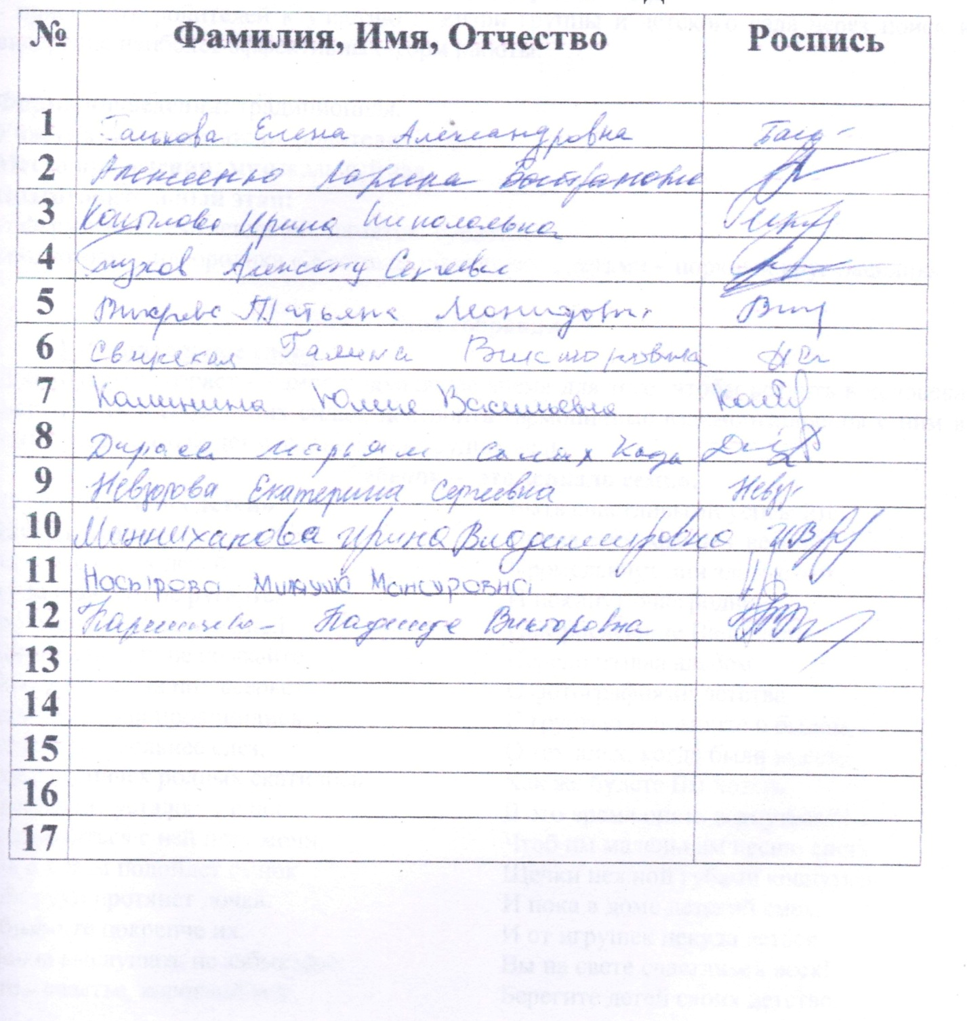

Протокол № 3
родительского собрания от 25.05.2016 года

Присутствовало: 12 человек.

Отсутствовало: 6 человек (по уважительным причинам).

Форма проведения: традиционная.

Тема родительского собрания: «Учите детей говорить правильно»

1. Вступительное слово воспитателей:
( Сообщение повестки родительского собрания).

2. Доклад на тему: «Учите детей говорить правильно»
а) Игра «Вопрос – ответ»;
б) Ознакомление с результатами экспресс - интервью «Для чего нам нужна речь?»;
в) Педагогический всеобуч «Развитие речи ребёнка 3-4 лет»
(Развитие словаря);
г) Грамматический строй;
д) Звуковая культура речи;
е) Игровое упражнение «Узнай по интонации»;
ё) Развитие слухового внимания и речевого слуха;
ж) Требования к чтению художественных произведений.

3. Обсуждение результатов мини-исследования.
4. Советы учителя логопеда.
5. Рефлексия.

6. Разное:
а) Подведение итогов учебного 2015-2016 года.

Решение родительского собрания:

1. Родители выслушали доклад по теме: «Учите детей говорить правильно» , получили информацию в виде памяток и буклетов по теме родительского собрания.

2. Подведение итогов учебного 2015 - 2016 года.

Секретарь: Копылова И.Н._________________________

Председатель родительского комитета:

Минниханова И.В.__________________________

Протокол № 3
родительского собрания от 25.05.2016 года

Присутствовало: 12 человек.

Повестка дня:
«Помощь родителей в воспитании детей»

25 мая 2016 года в присутствии родителей и родительского комитета в составе: Миннихановой И.В., Копыловой И.Н., рассматривалось несколько вопросов:

1) Первым обсудили вопрос о посещаемости;

2) Режим дня дошкольников;

3) Одежда в групповом помещении и на улице (иметь запасные вещи, маркировка детских вещей);

4) Обсудили вопрос о принятии активного участия и оказании в помощи в мероприятиях ДОУ.

Решение:

1) Оказывать помощь и принимать участие в мероприятиях ДОУ.

Секретарь: Копылова И.Н._______________________

